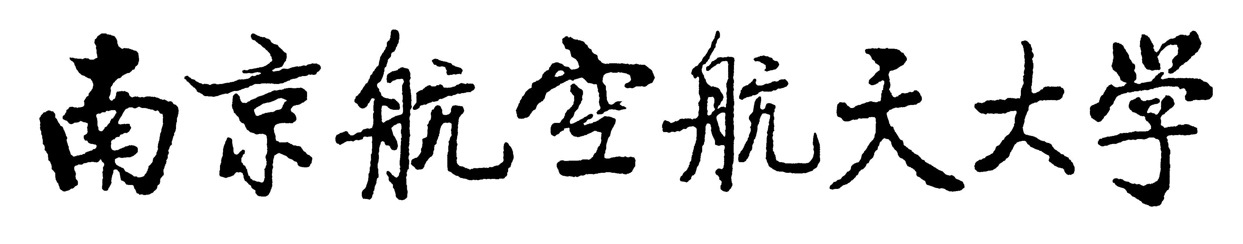
课 程 缓 考 申 请 表
年 月 日
姓名 |  |  | 班级 |  |  |  | 学号
专业 |  |  |  |  |  |  | 年级
缓考课程 |  |  |  |  |  |  | 任课教师
考试性质 |  |  |  |  |  | 考试时间
申 请
原 因
本人是否了解学校缓考规定： |  |  |  | □ 了解 □ 不了解
学院意见：

盖 章
院长签名
年 月 日
有关缓考的规定见《本科生学籍管理条例》第九条；

